МИНИСТЕРСТВО НАУКИ И ВЫСШЕГО ОБРАЗОВАНИЯ РФ

федеральное государственное бюджетное образовательное учреждение высшего образования

**«Вологодский государственный университет»**

**Институт математики, естественных и компьютерных наук**

**Информатика и вычислительная техника**

**ОТЧЕТ ПО ЛАБОРАТОРНОЙ РАБОТЕ №2**

Навигация и конфигурация базовых устройств.

Дисциплина: «Сети и телекоммуникации»

Направление подготовки: 09.03.01. Информатика и вычислительная техника

|  |  |
| --- | --- |
| Руководитель | Суконщиков А.А. |
| Выполнили студенты | Пчелкина О.С. |
| Группа, курс | ВМ-41 |
| Дата сдачи | ________________________ |
| Дата защиты | ___________________________________________  *(подпись преподавателя)* |

Вологда

2022 г.

Цель: настроить системные параметры устройства, включая имя устройства, системное время и часовой пояс системы. Настроить время ожидания простоя консольного порта. Настроить информацию для входа. Настроить пароль входа. Сохранить конфигурационные файлы. Настроить IP-адреса для интерфейсов маршрутизатора. Проверить соединение между двумя напрямую подключенными маршрутизаторами. Перезапустить устройство с помощью VRP.

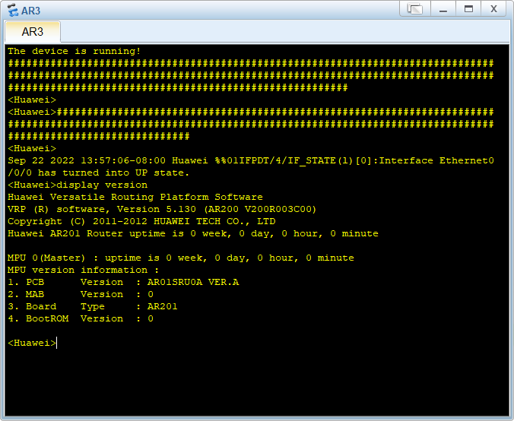

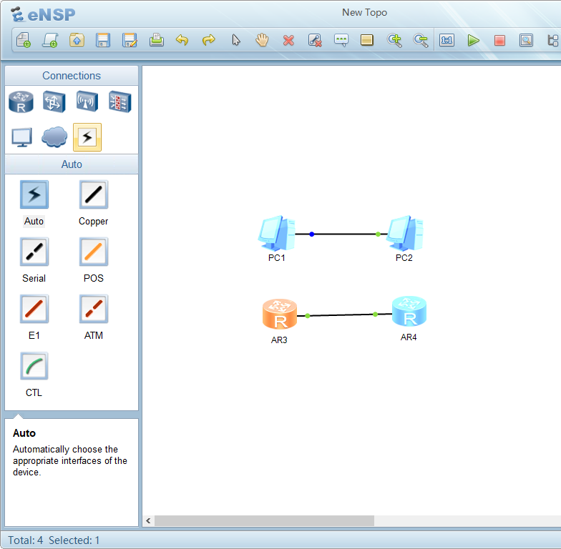

  
 

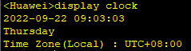

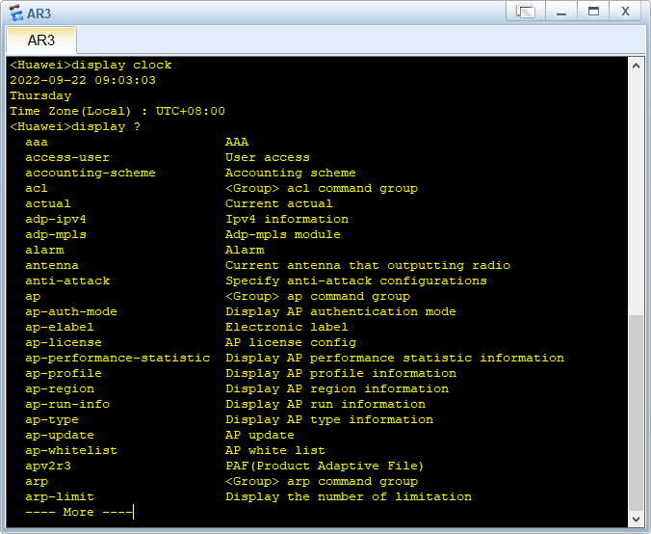



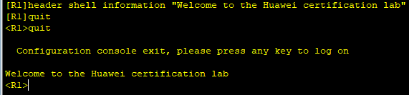



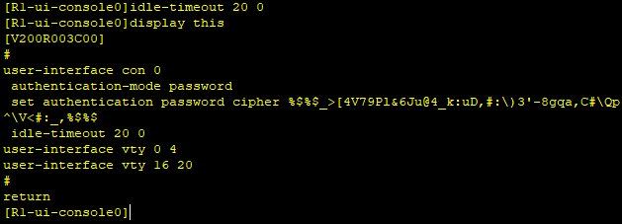

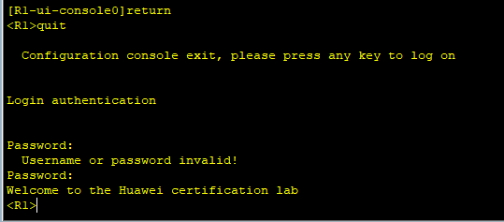



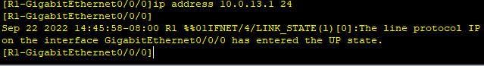

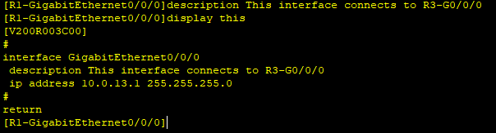

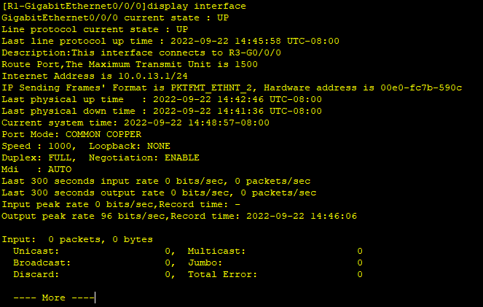

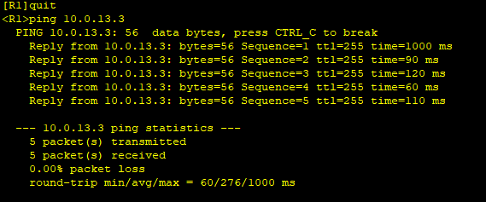

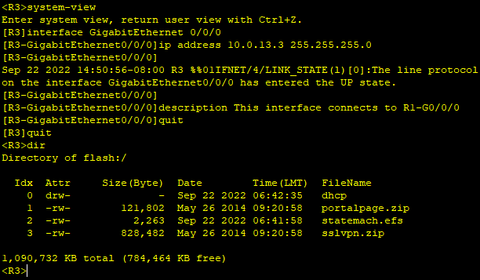

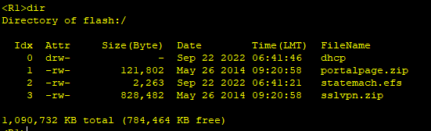

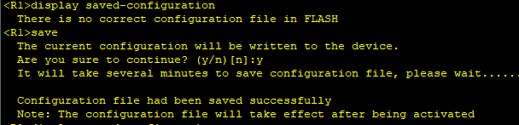

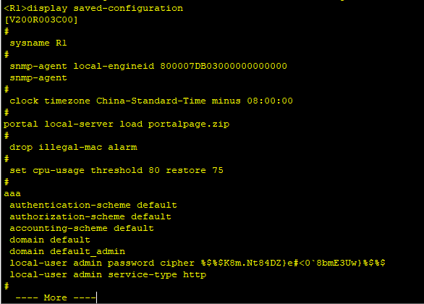

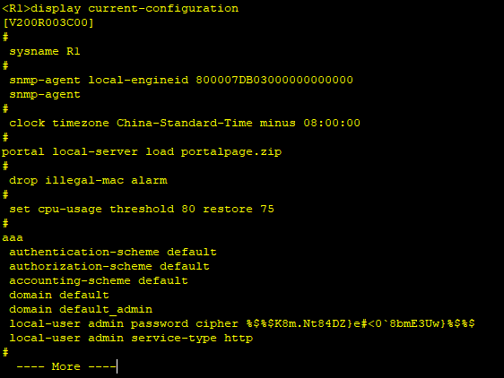

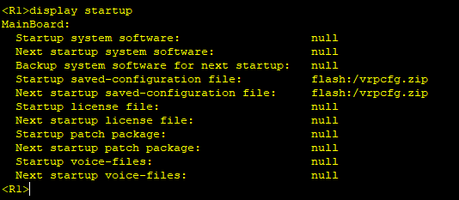

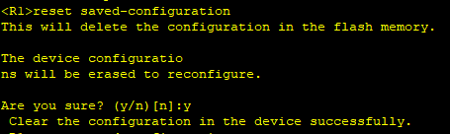

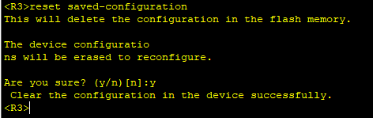

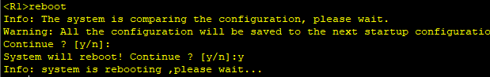

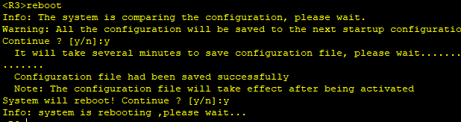

Вывод: в ходе лабораторной работы настроили системные параметры устройства, включая имя устройства, системное время и часовой пояс системы. Настроили время ожидания простоя консольного порта. Настроили информацию для входа. Настроили пароль входа. Сохранили конфигурационные файлы. Настроили IP-адреса для интерфейсов маршрутизатора. Проверили соединение между двумя напрямую подключенными маршрутизаторами. Перезапустили устройство с помощью VRP.

\